»Ko hodiš, pojdi vedno do konca.
Spomladi do rožne cvetice,
poleti do zrele pšenice,
jeseni do polne police,
pozimi do snežne kraljice,
v knjigi do zadnje vrstice,
v življenju do prave resnice,
v sebi do rdečice čez eno in drugo lice.
A če ne prideš ne prvič, ne drugič do krova in pravega kova,
poskusi vnovič in zopet in znova.«

Tone Pavček

PODALJŠANO BIVANJE (OPB1)
(27. 3. 2020)
SPROSTITVENA DEJAVNOST:
Pozdravljeni, znanstveniki/ice. Upam, da ti je včeraj uspelo izvesti oba eksperimenta in si se iz tega naučil/a tudi kaj novega. Tvoji gledalci so bili najbrž zelo navdušeni, kakšnega »Baltazarja« imajo v krogu družine. Naj ti zaupam, Baltazar je zelo prikupna risanka iz otroških dni tvoje mame in očeta. Vedno se je z največjo vnemo (trudom) lotil problema in s svojimi znanstvenimi napoji »rešil svet«. Če imaš možnost, naj ti jo starši predvajajo. Obenem se boš poučil/a o risankah »moje mladosti« in »mladosti tvojih staršev«.
Zdaj pa se lotimo dela. Danes sem ti pripravila »bistroumnico«, ker vem, da tvoji možgančki zmorejo marsikaj. Upam, da ti ne bo predstavljala »pretrd oreh«. Veš kaj to pomeni?
Da ne bo pretežkooo …

NAVODILA: V mrežo 3X3 razporedi številke od 1 do 9 tako, da bo seštevek številk v katerikoli smeri (navpično, vodoravno in diagonalno) točno 15.

1 | 2 | 3
4 | 5 | 6
7 | 8 | 9

Pridobljeno na spletu: (25. 3. 2020).

Zadnjič sem »prelomila« obljubo, ker sem ti pozabila pripisati od kod izvira »materinski dan«.
Kot veš, nas je na svetu veliko različnih ljudi. Zato imamo različne kulture, običaje …
Ena teh je tudi vera. Zato ločimo tiste, ki ne verjamejo v nobenega boga, tiste, ki verjamejo v več bogov in tiste, ki verjamejo samo v enega boga. Vendar se vere med seboj lahko močno razlikujejo. V Sloveniji je največ vernikov kristjanov. In prav iz te vere izhaja »materinski dan«.
Najbrž še veš, da mamice nosilo dojenčka v svojem trebuščku 9 mesecev. In še dobro, da nismo sloni, saj samice, reve uboge, nosijo slončka celi 2 leti.
Naj se vrnem nazaj. Krščanska vera uči, da se je Jezus rodil na božično noč. In kdaj praznujemo božič? Hitro pobrskaj po spominu.
Če od božiča odšteješ 9 mesecev, boš dobil/a datum 25. marec. To je točno toliko kot mamice »nosijo« dojenčka. Od tod ime »materinski dan«.
No,… in spet si izvedel/a nekaj novega. Še veš?
Učimo se vse življenje.

KOSILO, POČITEK:

Zdaj si se že veliko naučil/a o najmanjših živih bitjih na Zemlji – bakterijah. Kaj pa so torej virusi?
- Nekateri znanstveniki domnevajo, da so virusi zelo zelo majhne celice, ki so se zajedale in napadale druge celice (spomni se na klopa, da si boš lažje predstavljal/a). Skozi čas pa so izgubile en svoj mali delček, ki je zelo pomemben za razmnoževanje.
- Spet drugi so mnenja, da so se razvili iz zelo zelo majhnih delčkov, ki so pobegnili iz večjih živih bitij (organizmov). Ker pa se ti lahko selijo, so jih poimenovali »pobegli delčki«.
- Vendar pa obstaja še nekaj domnev, katere bi bile tebi v teh rosnih letih zelo težko razumljive. Ne bodi žalosten/na, tudi jaz ne razumem vsega in najbrž nikoli ne bom.
Ponosna bom že nate, če si boš zapomnil/a vsaj nekaj značilnosti in zanimivosti teh »nadlog«.

Ponovimo torej.
Virus je zelo zelo majhen delček, sestavljen iz več stvari (100 krat manjši od najmanjših bakterij). Ne moremo ga opaziti s prostim očesom, ampak le z elektronskim mikroskopom. Nima celice. Zato ni živo bitje. Kar pomeni, da se ne prehranjuje, ne raste, ne diha, ne »lula in kaka« in ne umre. Lahko pa se razmnožuje in premika. Kako, boš izvedel/a jutri.
Se ti zdi kot da je neke vrste Terminator? Tudi meni.

Zdaj pa hitro pomagaj pri pripravi kosila. Najprej temeljito umij roke, da ne bo preveč »popra« na rokah, pripravi pogrinjek, krožnike, pribor in ne pozabi na pravilni bonton pri jedi …
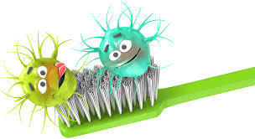
ter seveda Capija in Lumpija.
Pridobljeno na spletu (24. 3. 2020).

SAMOSTOJNO UČENJE:

Nadaljuj z izdelovanjem miselnega vzorca za naš virus. Skrbno ga dopolni s pomembnimi stvarmi, ki si se jih danes naučil/a. »Vaja dela mojstra.«
Veselo na delo.

Pridno si beleži rezultate tvojega znanja (bodi pošten/a) in ko se spet srečamo, te bom za uspešnost nagradila. (Spomni se, kaj imamo spravljeno na omari). 

USTVARJALNO PREŽIVLJANJE PROSTEGA ČASA:

Dragi učenec, draga učenka. Naša šola se je odločila, da se pridruži mnogim, ki v teh težkih časih želijo prispevati nekaj drobnega tistim, ki to najbolj potrebujejo. Podariti žarek panja.
V ta namen te vabim, da sam/a ali s pomočjo tvojih družinskih članov, izdelaš metulja kot simbol ljubezni, preobrazbe in neskončnosti.
V nadaljevanju ti prilagam sporočilo, ki sem ga prejela.

METULJ
Dragi učenci, starši, stari starši, učitelji, ravnatelji, dragi vsi!
Povežimo se in stopimo skupaj!
Povej prijatelju, da misliš nanj, da mu želiš le najboljše in da mu pošiljaš upanje.
Povej to celemu svetu.
Kako?
Pošlji v svet metulja upanja.
Metulj na tvojem oknu ali balkonu bo pozdravil in razveselil tvoje prijatelje, znance, sošolce, učitelje in cel svet!
Prinesel jim bo upanje in tvoje pozdrave!
Si za? Skupaj zmoremo!

Tudi na filmčku! https://gopro.com/v/RoRndB0JMmVeo

POTREBUJEMO:

- BEL PAPIR
- SVINČNIK
- ŠKARJE
- LEPILO
- ŽICO
- LESENO PALICO
- BARVICE (FLUMASTRE, BARVNI PAPIR…)

1.KORAK
Papir prepognemo. Nanj narišemo obliko polovice metulja in izrežemo.
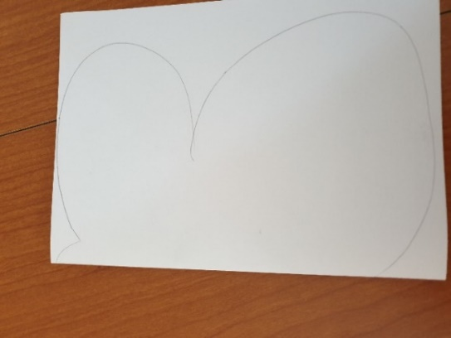
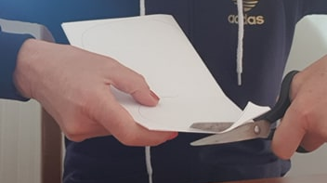
2.KORAK
Papir razgrnemo in na obeh straneh pobarvamo/ okrasimo metulja.
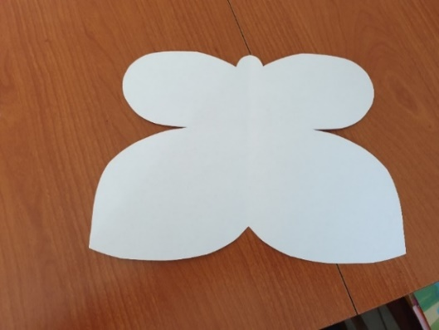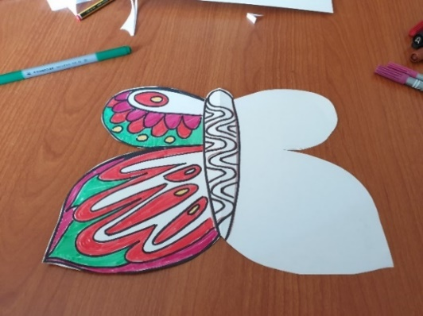
Da bosta krili res enaki /simetrični, si pomagaj tako, ko kaže slika (prepogni in na okno).
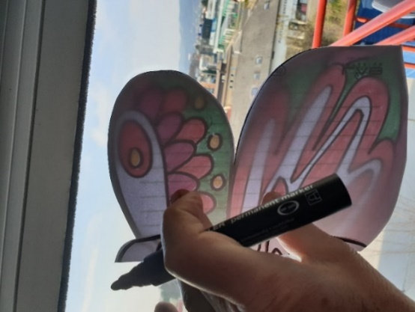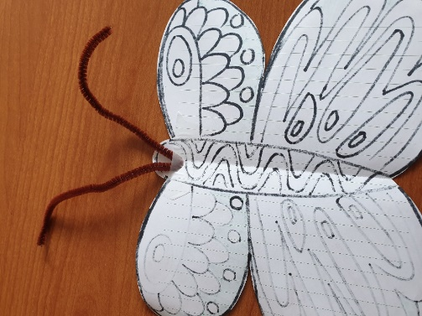
3.KORAK
Prilepimo tipalke.
4. KORAK
Metulja pritrdimo na okno, kjer ga bodo videli vsi.
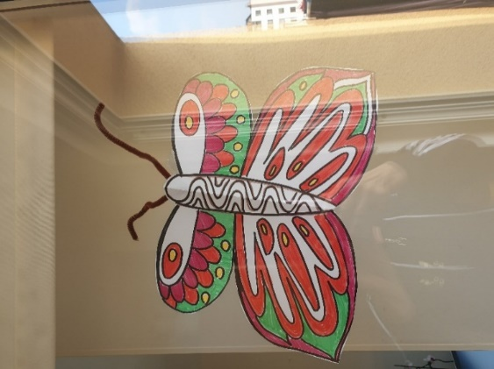
Metulj POZDRAVLJA PRIJATELJE, ZNANCE, SOŠOLCE, UČITELJE, VSE. Sporoča : JAZ SEM DOBRO, BODI ZDRAV, OSTANI DOMA.

LAHKO TUDI TAKO…
- Obrišemo prvega in izrežemo. Vsakega okrasimo na eni strani.
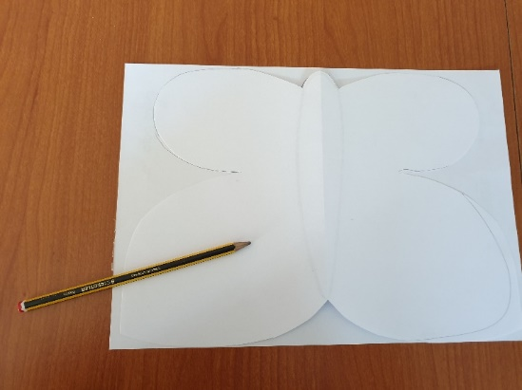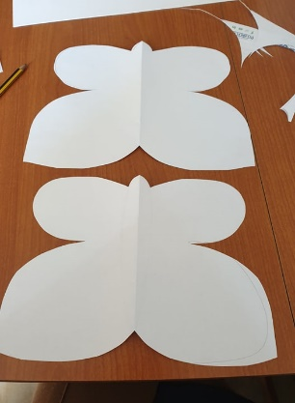
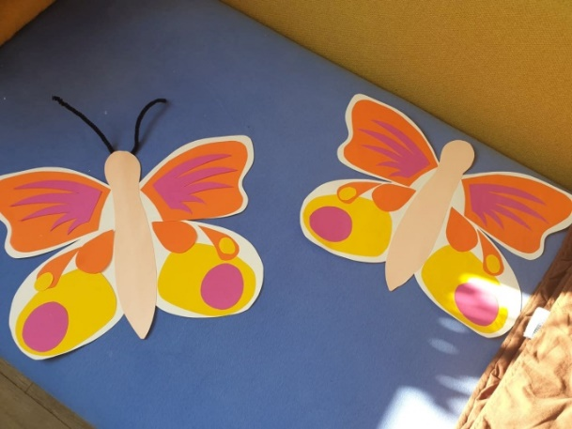
- V sredino obeh kril prilepimo palico in tipalke. Krili zlepimo in metulja pritrdimo na prosto.

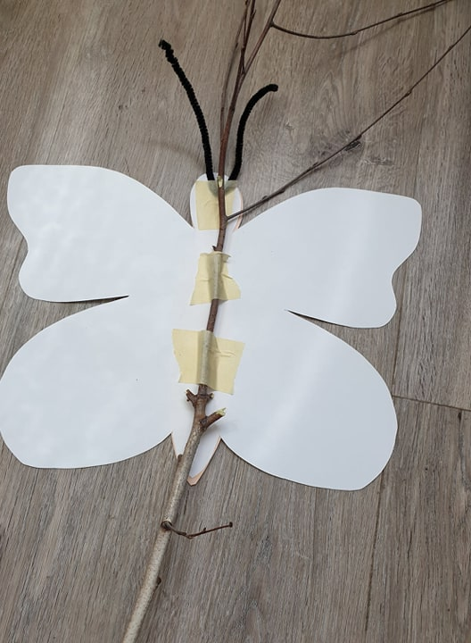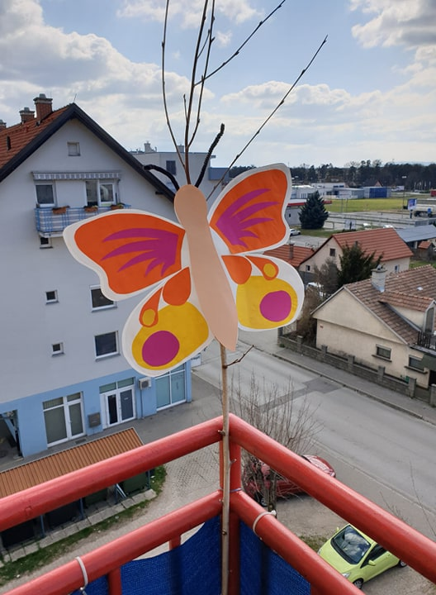
In še izziv!
Ali sta krili res enaki / simetrični?
POIŠČI 5 RAZLIK.
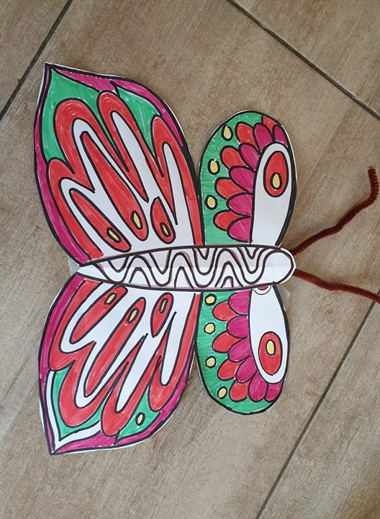

SPROSTITVENA DEJAVNOST:

Pojdi v naravo, naberi si novih moči. Sprehodi se po gozdu ali travniku pred hišo. Večkrat dnevno naredi vaje za jogo.

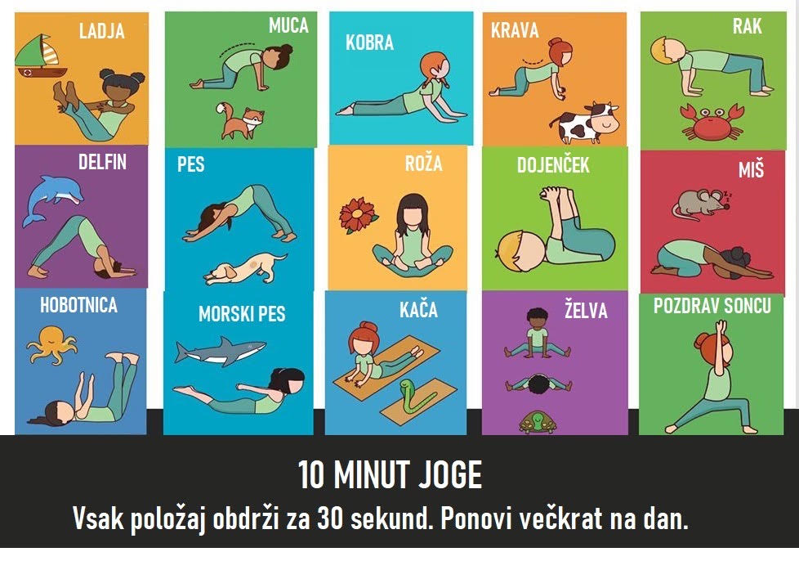

Pridobljeno na spletu: https://padlet.com/rosandadovnik/podaljsanobivanjenadaljavo
(25. 3. 2020).

Ostanite zdravi …

Pozdravlja vas učiteljica Aleksandra z Ajdo in Mašo.

